1. Markiere die Millionenstelle.

**14 327 288**

2. Du siehst auf einem Bild ungefähr 480 Holzstücke.

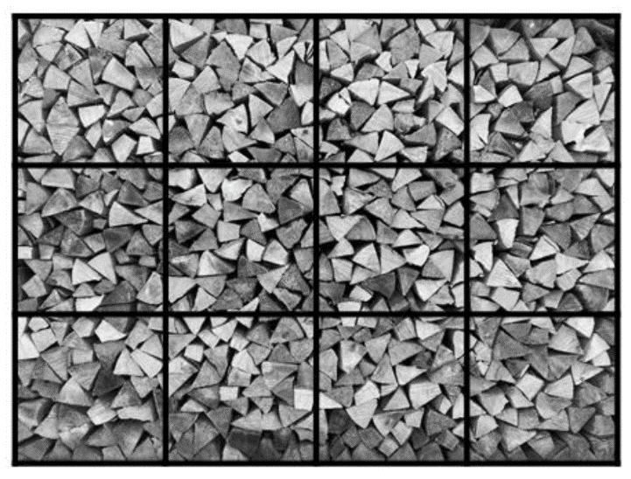

Beschreibe dein Vorgehen, wie du die Anzahl der Holzstücke schätzen kannst.

_______________________________________________________________________________________________________________________________________________________________________________________________________________________________________________________________

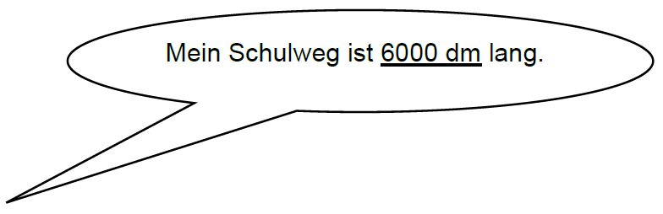

3. Toni sagt:

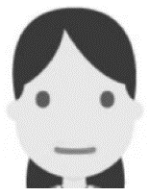

Tonis Aussage ist richtig, aber ungewöhnlich. Notiere den Schulweg in Metern.

Der Schulweg ist ________ m lang.

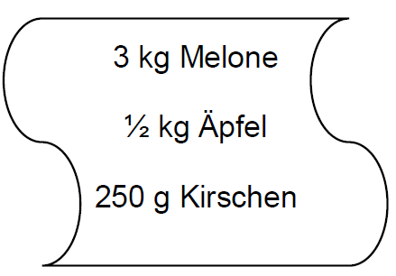

4. Hanna kauft Obst.

Berechne das Gesamtgewicht des Obstes. Notiere auch die passende Einheit.

Das Obst wiegt ____________ .

1.Bestimme die Nachbarzahlen.

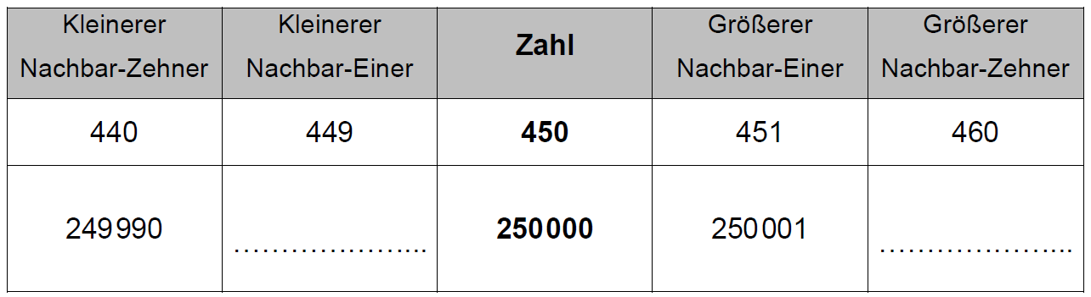

2. Hier siehst du eine Wetterkarte mit Temperaturangaben.

Verbinde die beiden Städte mit dem größten Temperaturunterschied.

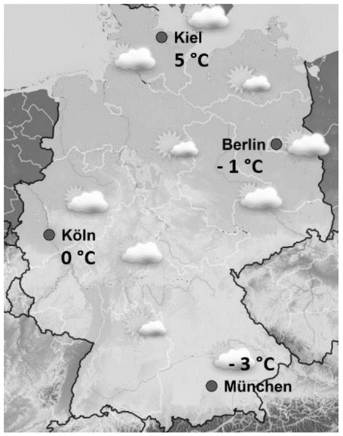

3.Zeichne den Winkel α = 60° in das Geodreieck ein und beschrifte ihn.

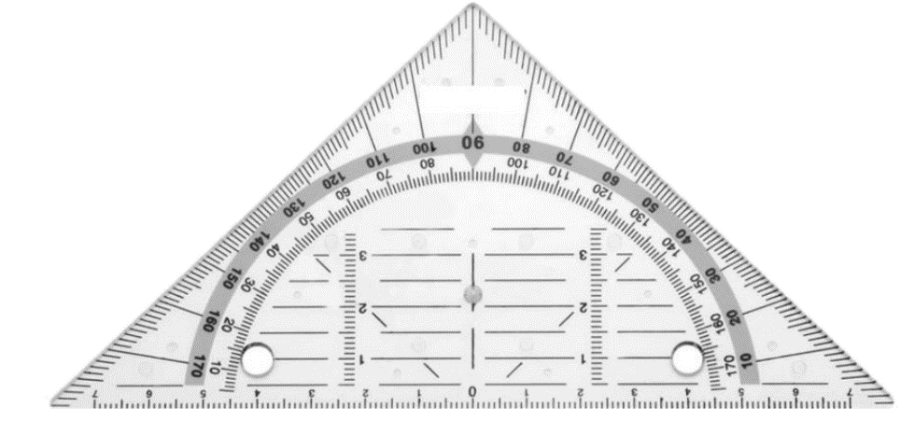

4.Kreuze die richtige Aussage an.

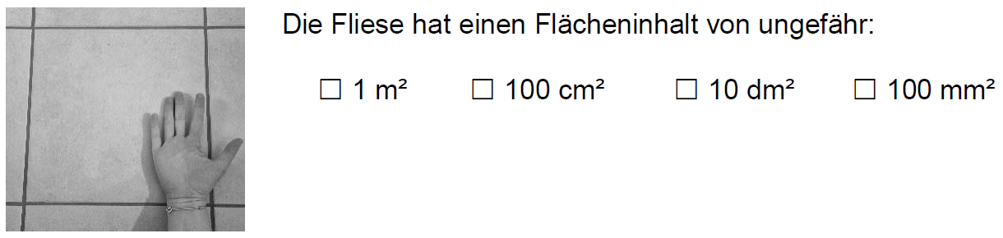

1. Berechne.



2.Im Mathematikunterricht soll der Punkt A ( 3 | 5 ) in ein Koordinatensystem eingezeichnet werden.

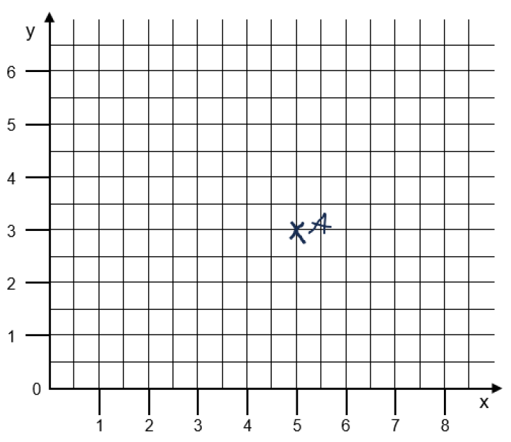 Dein Banknachbar zeichnet den Punkt falsch ein. Beschreibe seinen Fehler.

_______________________________________________________________________________________________________________________________________________________________________________________________________________________________________________________________

3. Hier ist ein unregelmäßiges Viereck abgebildet.

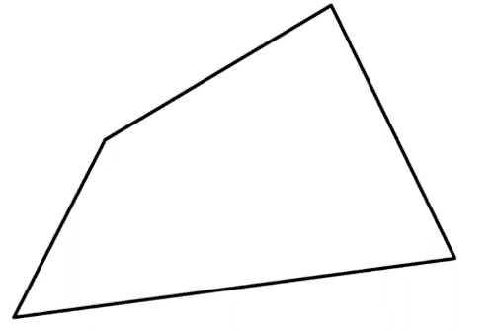

Markiere den stumpfen Winkel in diesem Viereck.

4. Der abgebildete Baum ist in Wirklichkeit 8 m hoch. Ein ungefähr 2 m großer Mann steht daneben.

Kreuze an, welche Abbildung zu dieser Aussage passt.

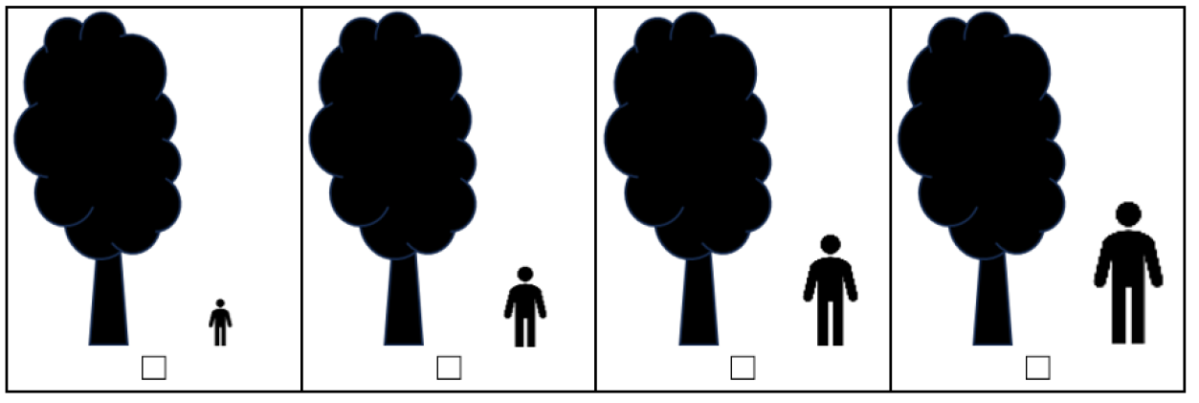

1.Ergänze alle fehlenden Zahlen an der Zahlengeraden.

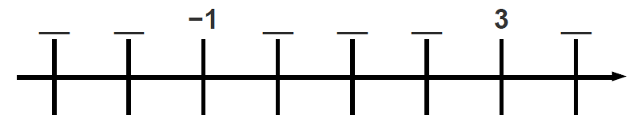

2.Zeichne ein zweites Rechteck mit anderen Seitenlängen, aber gleichem Flächeninhalt.

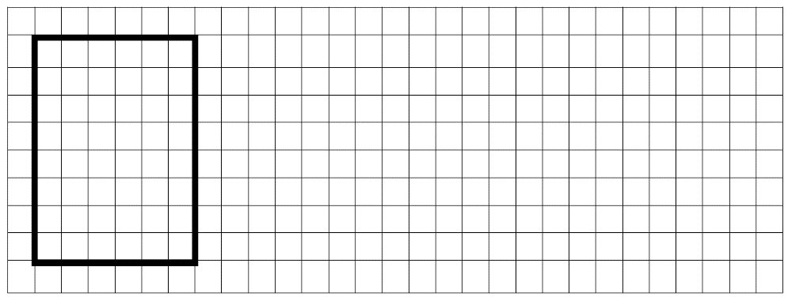

3.Sabrina braucht von zu Hause bis zum Zug 16 Minuten.

Ermittle, wann Sabrina spätestens losgehen muss, damit sie ihren Zug um 7:05 Uhr erwischt.

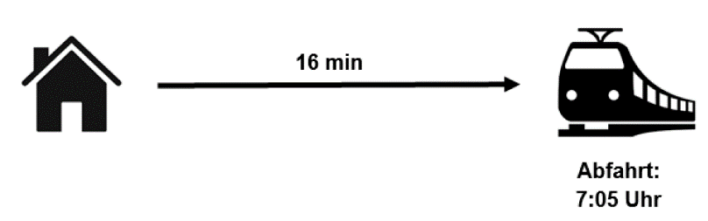

|  |  |  |  |  |  |  |  |  |  |  |  |  |  |  |  |  |  |  |  |  |  |  |  |  |  |  |  |  |  |  |  |  |  |  |  |
| --- | --- | --- | --- | --- | --- | --- | --- | --- | --- | --- | --- | --- | --- | --- | --- | --- | --- | --- | --- | --- | --- | --- | --- | --- | --- | --- | --- | --- | --- | --- | --- | --- | --- | --- | --- |
|  |  |  |  |  |  |  |  |  |  |  |  |  |  |  |  |  |  |  |  |  |  |  |  |  |  |  |  |  |  |  |  |  |  |  |  |
|  |  |  |  |  |  |  |  |  |  |  |  |  |  |  |  |  |  |  |  |  |  |  |  |  |  |  |  |  |  |  |  |  |  |  |  |
|  |  |  |  |  |  |  |  |  |  |  |  |  |  |  |  |  |  |  |  |  |  |  |  |  |  |  |  |  |  |  |  |  |  |  |  |
|  |  |  |  |  |  |  |  |  |  |  |  |  |  |  |  |  |  |  |  |  |  |  |  |  |  |  |  |  |  |  |  |  |  |  |  |
|  |  |  |  |  |  |  |  |  |  |  |  |  |  |  |  |  |  |  |  |  |  |  |  |  |  |  |  |  |  |  |  |  |  |  |  |
|  |  |  |  |  |  |  |  |  |  |  |  |  |  |  |  |  |  |  |  |  |  |  |  |  |  |  |  |  |  |  |  |  |  |  |  |
|  |  |  |  |  |  |  |  |  |  |  |  |  |  |  |  |  |  |  |  |  |  |  |  |  |  |  |  |  |  |  |  |  |  |  |  |
|  |  |  |  |  |  |  |  |  |  |  |  |  |  |  |  |  |  |  |  |  |  |  |  |  |  |  |  |  |  |  |  |  |  |  |  |

4. Die Kinder der 5a haben ausgewertet, welche Pizza sie am liebsten essen.

Leider sind das Säulendiagramm und die Strichliste jeweils nur teilweise erhalten.

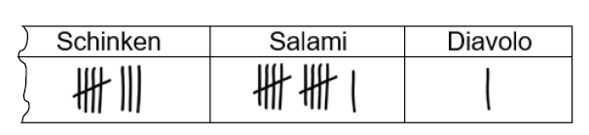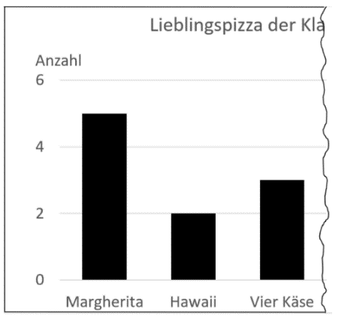

Strichliste

Vervollständige die Häufigkeitstabelle.

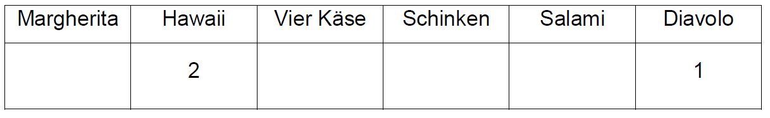

Säulendiagramm